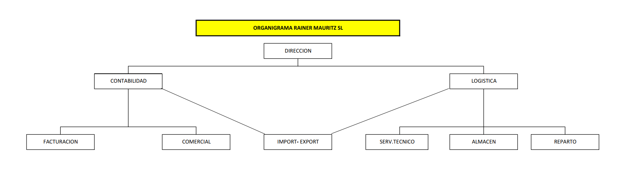

IDENTIFICACIÓN DE LOS REPRESENTANTES, TRAYECTORIA PROFESIONAL, MÉRITOS ACADÉMICOS, RETRIBUCIÓN (última actualización realizada el 01/05/2025)

Holger Mauritz, primero junto a su padre Rainer Mauritz y posteriormente junto a su hermano Gernot, ha sido uno de los administradores de Rainer Mauritz S.L., una empresa que ha dirigido con un enfoque constante hacia la estabilidad y el crecimiento. Desde sus inicios, ha trabajado para consolidar la empresa como un referente en el mercado de bebidas y productos alimenticios en las Islas Canarias.
Holger inició su formación académica en 1972 en el Colegio Alemán, completando el COU y la selectividad en 1984. En 1985-1986 cumplió el servicio militar en Alemania, donde desarrolló habilidades organizativas y de liderazgo que serían útiles más adelante. A continuación, se formó en Ciencias Empresariales en la Universidad de Augsburg y la Escuela Superior de Economía de Berlín, donde profundizó en áreas clave de la gestión empresarial.
Desde 1994, Holger ha sido administrador solidario de Rainer Mauritz S.L., junto a su padre, fundador de la empresa. Su implicación ha sido crucial para la expansión de la empresa y la adaptación a nuevos retos del mercado, especialmente en un sector tan competitivo como el de las bebidas y la alimentación.
Gernot Mauritz, por su parte, ha desarrollado una carrera profesional centrada en la exportación, comercialización y gestión logística, con una especial atención a los mercados internacionales. Su formación comenzó en el Colegio Alemán, donde finalizó el COU y la selectividad en 1985. Entre 1986 y 1988, se formó en Económicas en la Universidad de Regensburg y realizó prácticas en Hayler Sport Camping & Freizeit GmbH, lo que le permitió adquirir experiencia en negocios internacionales.
En 1991, se incorporó a Warsteiner Brauerei Haus Cramer KG, donde desempeñó diferentes roles, entre ellos, Delegado Comercial para España y Director Comercial para España y Portugal. Esta experiencia en el sector cervecero consolidó su conocimiento de los mercados ibéricos e internacionales. En 2005, Gernot asumió el cargo de Director de Compras y Logística en Block House España, lo que le permitió desarrollar una visión integral de la gestión de operaciones comerciales.
En 2009, Gernot se unió a Rainer Mauritz S.L. como Administrador Solidario, junto a su hermano y debido a la merecida jubilación de su fundador, Rainer Mauritz. Un puesto que ha desempeñado con responsabilidad, contribuyendo junto a su hermano a la consolidación de la empresa en su sector y trabajando para asegurar su continuo crecimiento y adaptación.
El éxito y crecimiento de Rainer Mauritz S.L. no solo es el resultado del esfuerzo y visión de Holger y Gernot, sino también del trabajo en equipo. Un equipo comprometido y profesional ha sido clave en la implementación de las estrategias de la empresa y en la adaptación constante a los desafíos del mercado, lo que ha permitido a la compañía seguir avanzando y evolucionando con éxito.

